A l’attention des référents chargés
du suivi des Activités physiques et sportives de la structure

Bordeaux, le 11 Juin 2019

Objet : Réunion des référents Activités Physiques et Sportives Adaptées

Mesdames, Messieurs,

Le Comité Départemental du Sport Adapté de Gironde organise, pour la 5ème année consécutive, une table ronde pour favoriser la rencontre et les échanges entre les professionnels des APS Adaptées et plus largement aux professionnels du secteur sanitaire et médico-social qui suivent les projets sportifs.

Conçue pour être un temps de mutualisation et de partage d’expériences, nous la souhaitons fédératrice et nous nous efforcerons de répondre à toutes vos attentes relatives à la pratique du Sport Adapté sur le département de la Gironde.
Ce moment est le vôtre, n’hésitez pas à nous communiquer des thématiques que vous souhaitez aborder ou des questions que vous voulez poser.

Cette réunion aura lieu le vendredi 28 Juin 2019 à partir de 10h au Pilotari Club Villenavais, 147 Route de Léognan 33140 Villenave D’ornon.
Le comité prendra en charge le repas du midi. Nous vous proposerons la découverte de la Pelote Basque de 14h à 16h. Prévoyez une tenue appropriée à la pratique.

Merci de nous retourner avant le Vendredi 21 Juin 2019 le bulletin de participation joint.

Dans cette attente, nous vous prions d’agréer, Mesdames, Messieurs, nos sincères salutations.

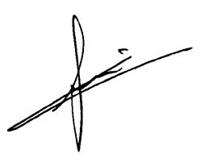
Le Président
O. Grin

